
CHINA FASCINANTE Y LAS RUTAS DEL DRAGON
10 dias / 9 noches
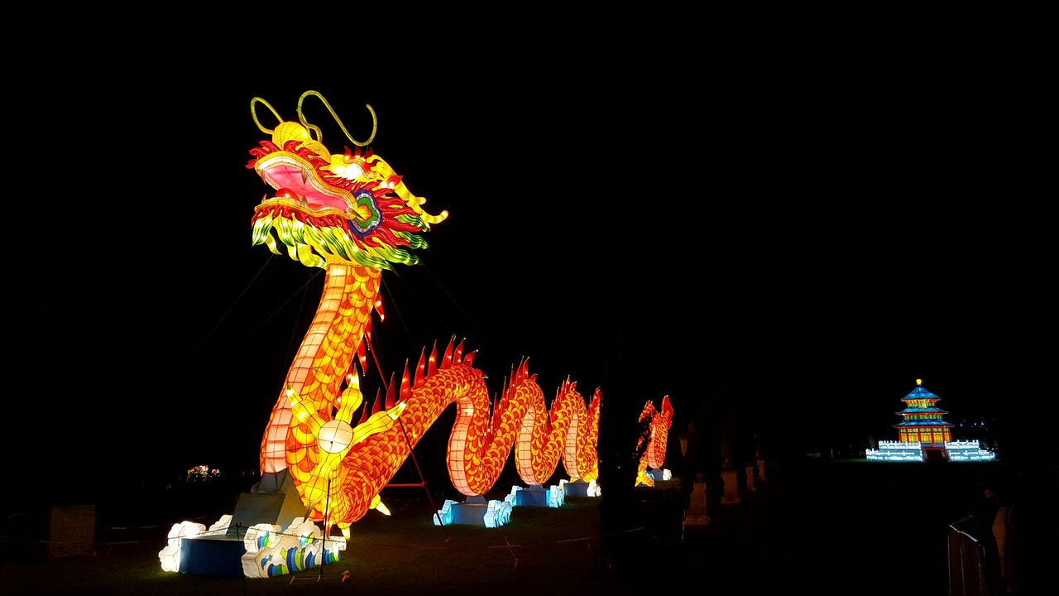
La cantidad de itinerarios que ofrece un país del tamaño de China es casi infinito, sus ciudades, montañas, ríos y monumentos ofrecen al viajero las posibilidades que se les ocurra para descubrir este continente y sus ideologías a la mano de la modernidad y placeres actuales como moverse en trenes de alta velocidad, tenemos un itinerario base y desde allí tome la ruta que mas le interese y a disfrutar.
6 Planes - Desde 10 hasta 13 dias
INCLUYE TIQUETES
INTERNOS
*tasas incluidas*

PLAN BASE: CHINA FASCINANTE – 10 DIAS (Pekin, Xian, Guilin, Shanghai)
Ruta A: Paraiso Terrenal – 13 DIAS (+Hangzhou, Suzhou)
Ruta B: Crucero Yangtze– 11 DIAS (+Crucero 3 dias rio Yangtzen)
Ruta C: Tierra Avatar – 12 DIAS (+Zhangjiajie)
Ruta D: Ruta del Oso Panda – 13 DIAS (+ Chengdu, Hangzhou, Suzhou)
Ruta E: China + Tibet- – 13 DIAS (+ Lhasa, Chengdu)

Salidas: MARTES (minimo 2 personas)
Todo el año de Marzo 04 de 2025 a Febrero 24 de 2026*
*Algunos programas solo operan hasta octubre 30*

ITINERARIO BASE
Día 01. PEKIN
Llegada a Pekin, capital de la República Popular China. Recibimiento en el aeropuerto y traslado al hotel. Resto del día libre. Alojamiento.

Día 02. PEKIN
Desayuno buffet. Durante este día visitaremos la ciudad: El Palacio Imperial, conocido como “la Ciudad Prohibida”, La Plaza Tian An Men, una de las más grandes del mundo y El Palacio de Verano, antiguo jardín veraniego de la Dinastía Qing. Almuerzo incluido. Alojamiento

Día 03. PEKIN
Desayuno buffet. Excursión a La Gran Muralla, espectacular y grandiosa obra arquitectónica, cuyos anales cubren más de 2.000 años donde tendremos tiempo de recorrer una pequeña parte de este monumento. Almuerzo. Por la tarde regresamos a la ciudad con parada cerca del Nido del Pajaro (estadio Nacional) y el Cubo de Agua (Centro Nacional de Natacion) para tomar fotos. Por la noche, Cena de bienvenida degustando el delicioso Pato Laqueado de Pekin. Alojamiento

Día 04. PEKIN /XIAN 
Desayuno buffet. Visita del famoso Templo del Cielo, construido en 1420, donde los emperadores rezaban por las buenas cosechas. Por la tarde traslado a la estación para tomar el tren de Alta Velocidad con destino Xian, llegada y traslado al hotel. Resto de tarde libre. Alojamiento

Día 05. XIAN
Desayuno buffet. Hoy visitaremos el famoso Museo de Guerreros y Corceles de Terracota, en el que se guardan más de 6.000 figuras de tamaño natural, que representan un gran ejército de guerreros, corceles y carros de guerra que custodian la tumba del emperador Qin (excepto Carroza y caballo de bronce-los cuales fueron trasladadas a otro sitio) . Almuerzo. Por la tarde visitaremos la gran Pagoda de la Oca Salvaje (sin subir); el tour termina en el famoso Barrio Musulmán para conocer la vida cotidiana de los nativos. Alojamiento.
Día 06. XIAN / GUILIN 
Desayuno buffet. Traslado al aeropuerto para tomar el vuelo con destino Guilin, ciudad famosa por si hermosura paisajistica. Llegada y traslado al hotel. Alojamiento.

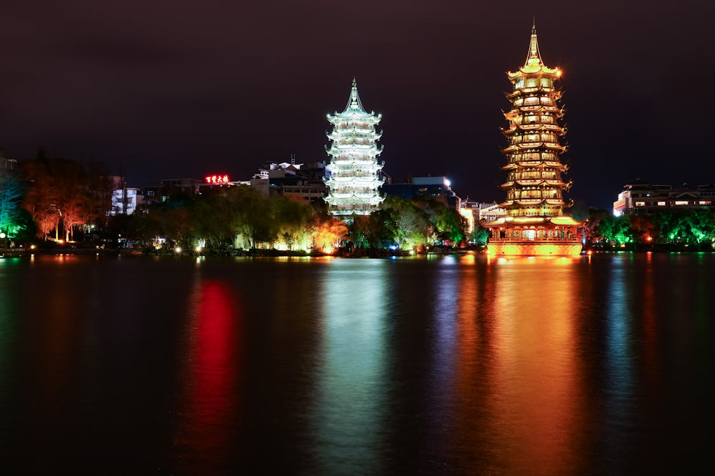
Día 07 GUILIN / YANGSHUO / GUILIN
Desayuno Buffet. En este día, realizaremos un crucero por el Río Li Jiang, que goza de una reputación mundial por “la soberana hermosura paisajística” conformada por colinas verticales surcadas por ríos de aguas diáfanascon grutas fantásticas. Almuerzo (lunch box a bordo). El crucero terminará en Yangshuo, un pueblo antiguo a la orilla del Río Lijiang. Los pasajeros pueden pasear por la Calle Oeste que es un mercado animado de artesanía china de Yangshuo. Traslado al hotel de Guilin. Alojamiento .

Día 08. GUILIN / SHANGHAI
Desayuno buffet. Por la mañana, visitaremos la Gruta de las Flautas de Caña, una cueva de formación Calcárea con estalactitas y estalagmitas de gran belleza y tamaño. Luego traslado al aeropuerto para tomar el vuelo con destino Shanghai, ciudad portuaria con más de 16 millones de habitantes, es el mayor puerto y centro comercial y la metrópoli más internacional de China. Llegada y traslado al hotel. Alojamiento.

Día 09. SHANGHAI
Desayuno buffet. Por la mañana, subida a la Torre Jinmao, un rascacielos que mide 420.5 metros ytiene 88 pisos. Desde el mirador se puede apreciar una excelente vista panorámica de Shanghái. Posteriormente, se hará un paseo por el Malecón, uno de los lugares más espectaculares de la ciudad, donde se encuentran algunas de las construcciones más emblemáticas de la ciudad. Almuerzo. Por la tarde, visita del Templo de Buda de Jade y un paseo por el Casco Antiguo de la ciudad. En la noche opcionalmente paseo por el rio Huangpu. Alojamiento.

Día 10. SHANGHAI/ SALIDA *vuelo No incluido*
Desayuno buffet. A la hora oportuna traslado al aeropuerto para tomar el vuelo hacia su próximo destino.
FIN DE NUESTROS SERVICIOS
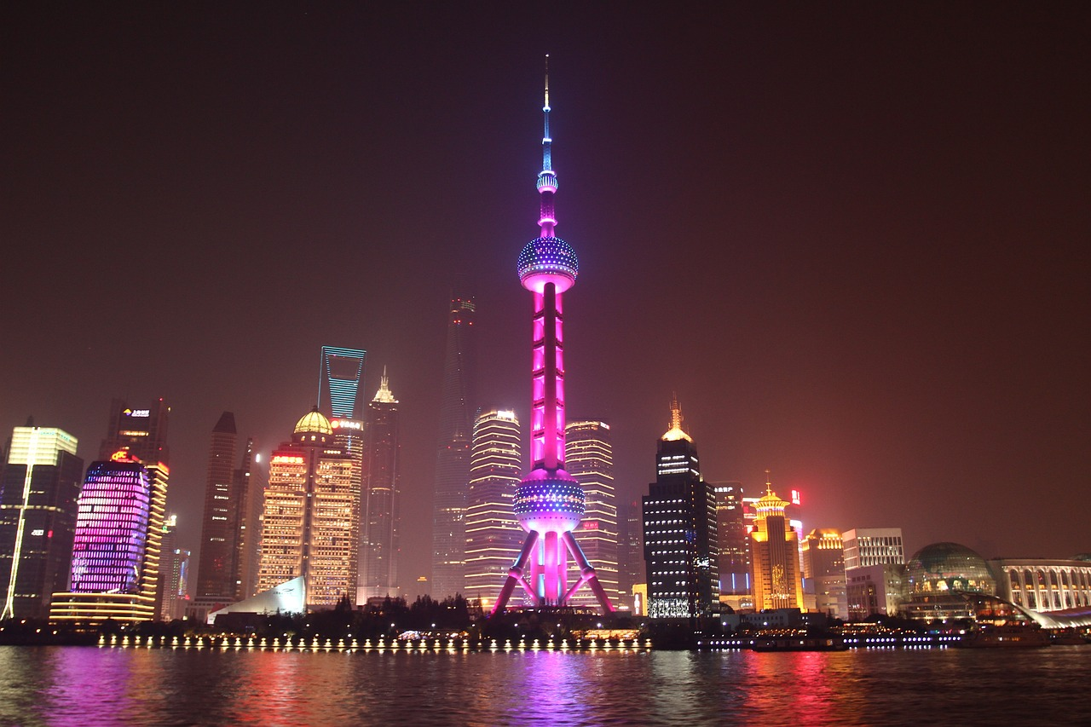

Ruta A: Paraiso Terrenal – 13 DIAS (+Hangzhou, Suzhou)
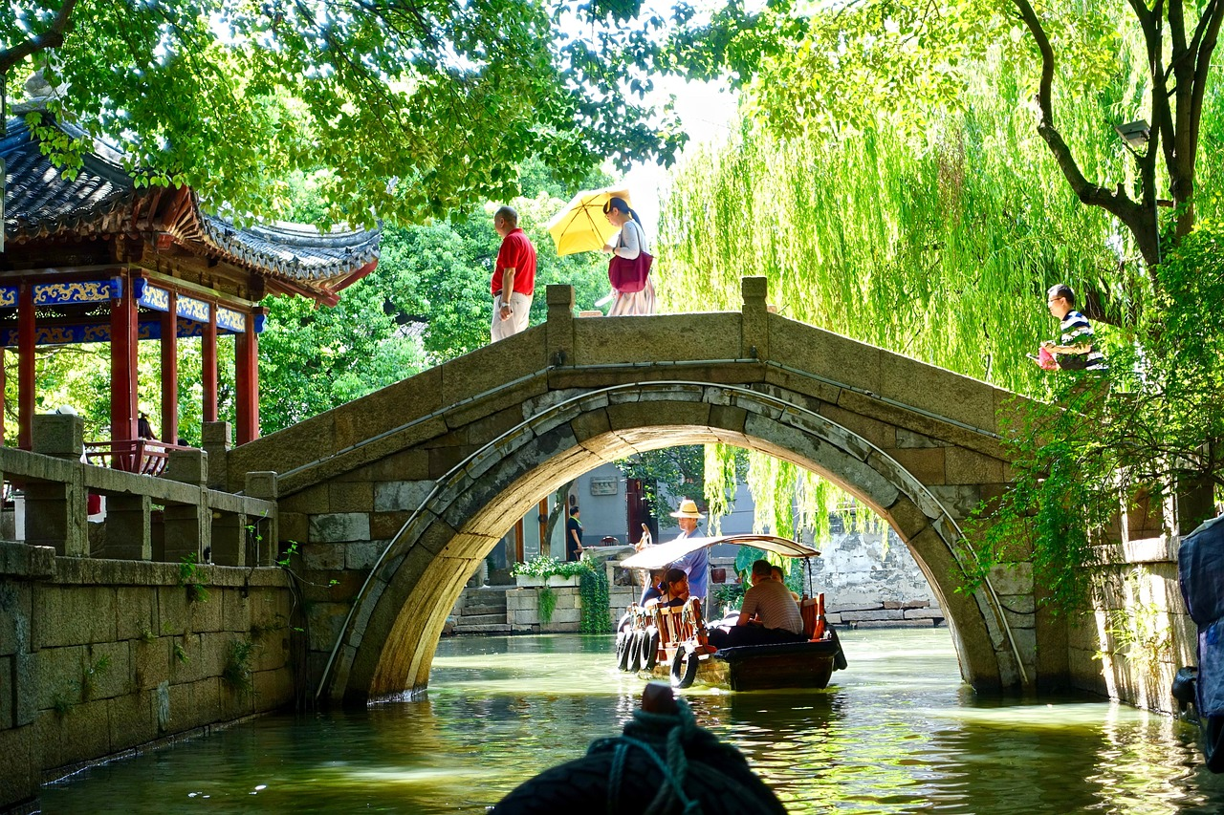
Dia 01 al 07 = MISMOS SERVICIOS TOUR BASE
Día 08 - GUILIN / HANGZHOU
Desayuno Buffet. Por la mañana, visitaremos la Gruta de las Flautas de Caña, una cueva de formación calcárea con estalactitas y estalagmitas de gran belleza y tamaño. A la hora indicada, traslado al aeropuerto para tomar el avión a Hangzhou, conocida como “Paraíso en la Tierra”. Traslado al hotel. Alojamiento.

Día 09- HANGZHOU
Desayuno Buffet. Por la mañana, empezamos la visita desde un crucero en el famoso Lago del Oeste, principal atracción de la ciudad. Almuerzo incluido, por la tarde continuamos la visita del Templo del Alma Escondida, uno de los templos budistas más importantes del sur de China. y la Pagoda de las Seis Armonías (sin subir). Alojamiento.
Día 10 - HANGZHOU / SUZHOU
Desayuno Buffet. Por la mañana, traslado a la estación para tomar el tren con destino a la ciudad de Suzhou, conocida como la “Venecia de Oriente”, cuyos jardines clásicosfueron incluidos en la lista del Patrimonio de la Humanidad por UNESCO en el año 2000. Visitaremos la Colina del Tigre y el Jardin del Pescador con Almuerzo incluido. Alojamiento.
Día 11- SUZHOU/ SHANGHAI
Desayuno Buffet. Por la mañana, tomaremos el tren a Shanghai. Almuerzo incluido. Por la tarde, subida a la Torre Jinmao, un rascacielos que mide 420.5 metros y tiene 88 pisos. Desde el mirador se puede apreciar una excelente vista panorámica de Shanghái. Posteriormente, se hará un paseo por el Malecón, uno de los lugares más
espectaculares de la ciudad, donde se encuentran algunasde las construcciones más emblemáticas de la ciudad. Visita del Templo de Buda de Jade y un paseo por el Casco Antiguo de la ciudad. Alojamiento.

Día 12- SHANGHAI
Desayuno Buffet. Día libre.
Dia 13 = MISMO SERVICIO ULTIMO DIA SHANGHAI DEL TOUR BASE

Ruta B: Crucero Yangtze– 11 DIAS (+Crucero 3 dias rio Yangtzen)
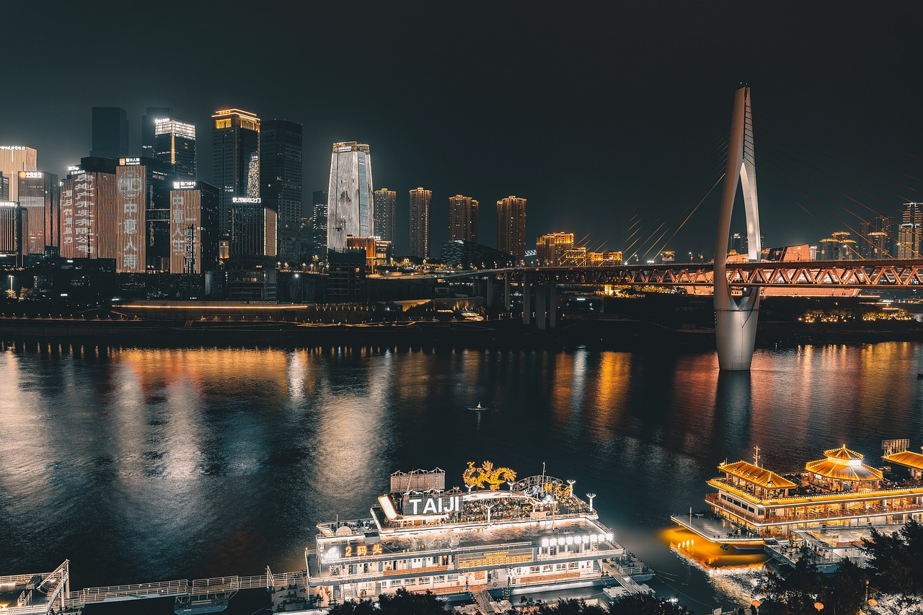
Dia 01 al 05 = MISMOS SERVICIOS TOUR BASE
Día 06 - XIAN / CHONGQING
Desayuno. En este día, tomaremos el tren de alta velocidad hacia Chongqing(duración aproximado 5 horas). Visita panorámica de la ciudad y traslado al puerto para embarcar en el Crucero “Century Glory”, uno de los mejores barcos del Río Yangtze, inaugurado en el año 2019. Cena de Comida China a bordo. Alojamiento.
*NOTA: Si el nivel de agua del Río Yangtze está demasiado bajo o alto, los pasajeros no podrán embarcarse en el puerto de Chongqing, en su lugar se transportarán en shuttle bus ofrecido por la companía de crucero al puerto Fengdu (2.5 horas en camino), donde se embarcarán para empezar el crucero.

Dia 07 - CRUCERO POR LAS GARGANTAS DE YANGTZE
Desayuno Buffet. Por la mañana, excursión por tierra a visita de la ciudad fantasma de Fengdu (por 2 horas). Toma La integración de fantasmas y dioses, así como el confucianismo, el taoísmo y el budismo con diferentes tradiciones chinas. Almuerzo incluido. Por la tarde, .crucero por el Río Yangtze. Habrá varios eventos y conferencias a bordo. Cena de Comida China a bordo.

Dia 08- CRUCERO POR LAS GARGANTAS DE YANGTZE
Desayuno Buffet. Pensión completa. Por la mañana, recorrido por las dos Gargantas: Qutangxia (8 km) y Wuxia (45 km). Almuerzo incluido. Por la tarde, llegada a Badong, donde tomaremos unas barcas para un paseo por la corriente del Río Shennv. Cena de Comida China a bordo.

Día 09 - CRUCERO / YICHANG / SHANGHAI
Desayuno Buffet. Por la mañana, los pasajeros desembarcan y toman el autobús para visitar la mundialmente famosa y descomunal obra hidráulica de las Tres Gargantas. A continuación, los pasajeros serán transportados a la estación de Yichang para tomar tren de alta velocidad a Shanghai, ciudad porturia directamente subordinada al poder central con más de 16 millones de habitantes. Es el mayor puerto, centro comercial y la metrópoli más internacional de China. Traslado al hotel. Alojamiento
*NOTA: Favor de dejar los equipajes en la rececpión del crucero antes de salir a la
visita. Nuestra agencia receptiva de Yichang los van a llevar al coche cual les va a llevar a la estación de tren Yichang cuando termine la visita de la Presa de Tres Gargantas.
Dia 10 Y 11 = MISMOS SERVICIOS ESTANCIA SHANGHAI DEL TOUR BASE

Ruta C: Tierra Avatar – 12 DIAS (+Zhangjiajie)
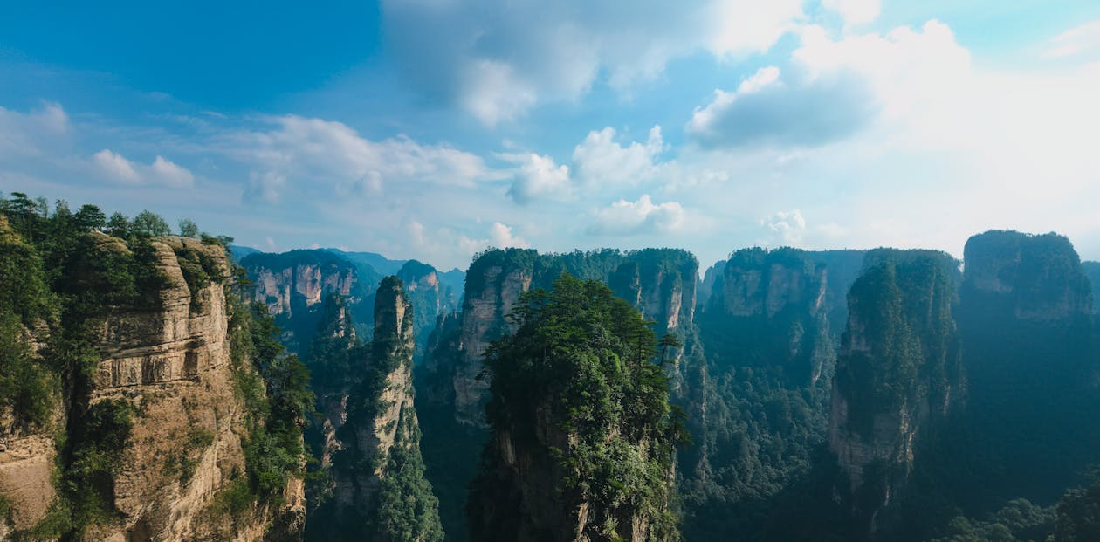
Dia 01 al 07 = MISMOS SERVICIOS TOUR BASE
Día 08– GUILIN / ZHANGJIAJIE
Desayuno Buffet. A la hora indicada, traslado a la estación ferrocarril para tomar el tren de alta velocidad hacia Zhangjiajie (duración aproximadamente 7.5 horas) que fue incluido en el Geoparque Mundial de la UNESCO. Traslado al hotel. Alojamiento
Nota: para el traslado de Guilin a Zhangjiajie, como sólo hay 2 trenes disponibles, en caso de no conseguir cupo, en su lugar se comprarán hacia Changsha (duración aproximadamente 3,5 horas). Llegada en Changsha y se ofrece traslado por carretera
hasta Zhangjiajie (duración aproximadamente 4 horas).

Día 09 -ZHANGJIAJIE
Desayuno Buffet. Tour del día completo por el Parque Nacional Zhangjiajie, donde se visitará el Elevador Bailong que es el más alto del mundo, con altitud de 326 metros. La Reserva Natural Yuanjiajie, donde se encuentra el prototipo de la Aleluya Mountain de la Película Avatar, y la Montaña Tianzi. Almuerzo de comida rápida incluido. Alojamiento
Día 10 - ZHANGJIAJIE / SHANGHAI
Desayuno Buffet. Visita a la Montaña Tianmen, donde se encuentra un Camino de Vidrio construido en el acantilado. Almuerzo incluido. Por la tarde, visita al Gran Cañón donde se encuentra el Puente de Vidrio más largo y alto del mundo. A la hora prevista, traslado al aeropuerto para tomar el vuelo hacia Shanghai. Traslado al hotel. Alojamiento.
Nota importante: Debido al volumen de visitantes, existe la posibilidad de que en ciertas fechas del año se necesite hacer cola para visitar los sitios arriba mencionados.
Dia 11 Y 12 = MISMOS SERVICIOS ESTANCIA SHANGHAI DEL TOUR BASE

Ruta D: Ruta del Oso Panda – 13 DIAS (+ Chengdu, Hangzhou, Suzhou)
Dia 01 al 05 = MISMOS SERVICIOS TOUR BASE
Día 06 - XIAN / CHENGDU
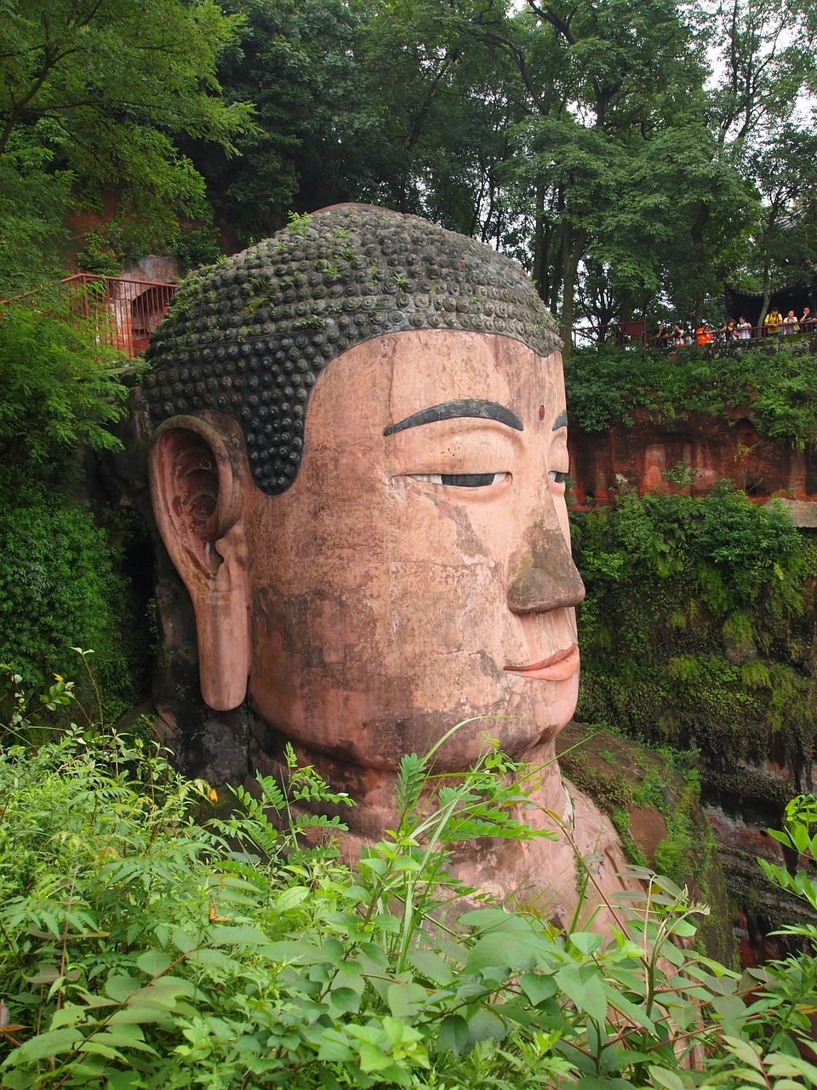
Desayuno Buffet. Traslado a la estación para tomar el tren de alta velocidad hacia Chengdu, la capital de la provencia Sichuan.Llegada y traslado al hotel. Alojamiento

Día 07– CHENGDU
Desayuno Buffet. Por la mañana visita el Centro de Críanza del Oso Panda de Chengdu, el único de su tipo en el mundo y que está situado en el área metropolitana. Almuerzo incluido. Por la tarde, traslado a la ciudad de Leshan que está 140 km de la ciudad Chengdu , hacemos un paseo en el barco desde el cual se podrá apreciar a la
distancia la magnificencia del Gran Buda de Leshan(sin subir), la escultura de piedra de Buda más grande del mundo.
Nota muy importante:
Existe la posibilidad de tener contacto con los Osos pero esta sujeta a condiciones especiales fuera del alcance del operador local
Día 08 - CHENGDU / HANGZHOU
Desayuno Buffet. A la hora prevista, traslado al aeropuerto para tomar el vuelo hacia Hangzhou,conocida como “Paraíso en la Tierra”. Llegada, traslado al Hotel . Alojamiento

Día 09- HANGZHOU
Desayuno Buffet. Por la mañana, empezamos la visita desde un crucero en el famoso Lago del Oeste, principal atracción de la ciudad. Almuerzo incluido, por la tardecontinuamos la visita del Templo del Alma Escondida, uno de los templos budistas más importantes del sur de China. y la Pagoda de las Seis Armonías (sin subir). Alojamiento.
Día 10- HANGZHOU / SUZHOU
Desayuno Buffet. Por la mañana, traslado a la estación para tomar el tren con destino a la Ciudad de Suzhou, conocida como la “Venecia de Oriente”, cuyos jardines clásicos estan considerados como Patrimonio de la Humanidad por UNESCO en el año 2000. Visitaremos de la Colina del Tigre y el Jardin del Pescador con Almuerzo incluido. Alojamiento.
Día 11- SUZHOU/ SHANGHAI
Desayuno Buffet. Por la mañana, tomaremos el tren a Shanghai. Almuerzo incluido. Por la tarde, subida a la Torre Jinmao, un rascacielos que mide 420.5 metros y tiene 88 pisos. Desde el mirador se puede apreciar una excelente vista panorámica de Shanghái. Posteriormente, se hará un paseo por el Malecón, uno de los lugares más
espectaculares de la ciudad, donde se encuentran algunasde las construcciones más emblemáticas de la ciudad. Visita del Templo de Buda de Jade y un paseo por el Casco Antiguo de la ciudad. Alojamiento.

Día 12 - SHANGHAI
Desayuno Buffet. Día libre.
Dia 13 = MISMO SERVICIO ULTIMO DIA SHANGHAI DEL TOUR BASE

Ruta E: China + Tibet- – 13 DIAS (+ Lhasa, Chengdu)
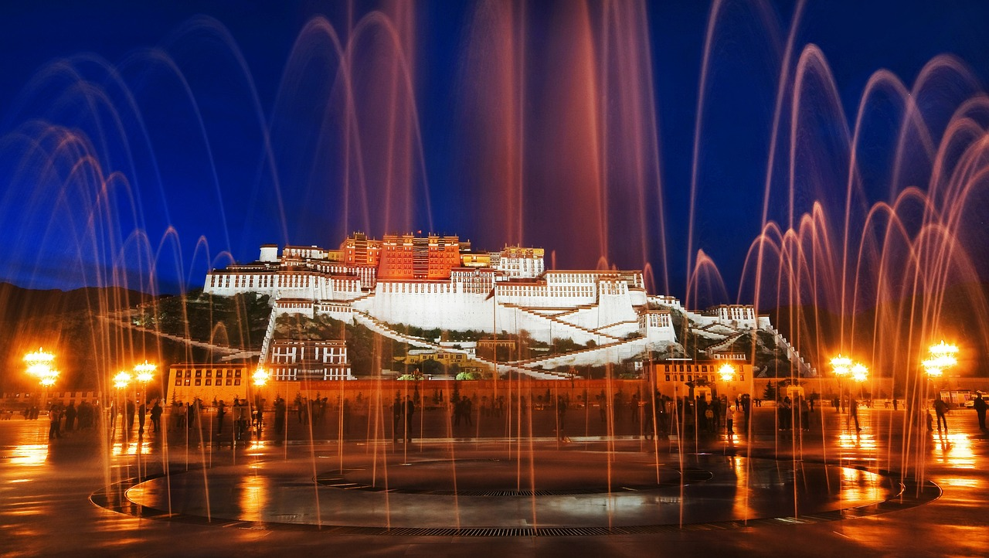
Dia 01 al 05 = MISMOS SERVICIOS TOUR BASE
Día 06- XIAN / LHASA
Desayuno Buffet. Traslado para el vuelo Xian / Lhasa. Lhasa es la capital de la región autónoma de Tíbet y es el centro político, religioso y económico de toda la tierra tibetana. Traslado al hotel para descansar. Tarde libre. Alojamiento.

Día 07 -LHASA
Desayuno Buffet.Visita del Palacio Potala que fue Residencia de invierno del Dalai Lama desde el siglo VII, es un símbolo del budismo tibetano y del papel desempeñado por éste en la administración tradicional del Tíbet.Y al Monasterio Sera, el segundo en importancia y está situado aproximadamente a cinco kilómetros al norte de Lhasa. Almuerzo incluido.

Día 08 -LHASA
Desayuno Buffet.Visita de Monasterio Jokhang, considerado como la catedral del budismo tibetano, y al Mercado Barkhor y Norbulingkha cuyo sentido es “las Joyas” y es el palacio de verano de los Dalai Lamas. Almuerzo incluido.
Día 09 -LHASA / CHENGDU
Desayuno Buffet. Traslado para el vuelo hacia Chengdu. Llegada y visita panorámica en la ciudad. Alojamiento en Chengdu.
Día 10 –CHENGDU / GUILIN
Desayuno Buffet. Por la mañana, visita el Centro de Críanza del Oso Panda de Chengdu el único de su tipo en el mundo y que está situado en el área metropolitana. A la hora indicada, traslado a la estación para tomar el tren de alta velocidad a Guilin (duración aproximada 7 horas), ciudad famosa por su hermosura paisajística. Llegada y traslado ala ciudad. Alojamiento.
Día 11 - GUILIN / SHANGHAI
Desayuno Buffet. En este día, realizaremos uncrucero por el Río Li Jiang, que goza de una reputación mundial por “la soberana hermosura paisajística” conformada por colinas verticales surcadas por ríos de aguas diáfanas con grutas fantásticas. Almuerzo (lunch box abordo). A la hora indicada, traslado al aeropuerto para tomatr el avión a Shanghai, ciudad portuaria directamente subordinada al poder central con más de 16 millones de habitantes, es el mayor puerto, centro comercial y la metrópoli más internacional de China. Traslado al hotel. Alojamiento.
Dia 12 Y 13 = MISMOS SERVICIOS ESTANCIA SHANGHAI DEL TOUR BASE
FIN DE NUESTROS SERVICIOS

PRECIOS POR PERSONA:
PLAN BASE
Marzo 04 a Noviembre 30 de 2025
En habitación doble USD $ 2.989,00
Supl. Individual USD $ 839,00

De Mayo 30 a Agosto 19 de 2025
En habitación doble USD $2.913,00
Supl. Individual USD $ 747,00

Diciembre 02 de 2025 a Febrero 24 de 2026
En habitación doble USD $ 2.719,00
Supl. Individual USD $ 709,00
ADICIONALES AL PLAN BASE
Plan (mismos Servicios tour Base + adicionales) | Mar 04 a May 29 +  Ago 20 a Nov 30 | May 30 a Ago 19 + Dic 02 de 2025 a Feb 24 de 2026
Ruta A: Paraiso Terrenal | +Usd 300.00 | + Usd 339.00
Ruta B: Crucero Yangtze | +Usd 606.00 | + Usd 449.00
Ruta C: Tierra Avatar | +USd. 1.294.00 | + Usd 1.295.00
Ruta D: Ruta del Oso Panda | + Usd. 512.00 | + Usd 864.00
Ruta E: China y Tibet | + Usd 2.749.00 | + Usd 3.088.00
+ 2% gastos bancarios

HOTELES PREVISTOS TOUR REGULAR
Beijing New Otani Chang Fu Gong (5*)/Shangri-la Beijing (5*) /Crowne Plaza Beijing Chaoyang U-Town (5*)/Double Tree by Hilton Beijing (4*) / Sheraton Grand Beijing Dongcheng Hotel (4*) /Pan Pacific / Beijing H.
Xian Hilton Xian High-Tech Zone Hotel (4*) /Sheraton Xian North City /Sheraton Hotel (5*)/
Chengdu Sheraton Chengdu Lido (5*) / Tibet Hotel Chengdu 5*
Zhangjiajie Pullman Zhangjiajie (5*)
Hangzhou Landison Plaza International Hotel Zhejiang 5*/Hangzhou Hotel Grand Metropark (5*)/Hangzhou Zhongwei Goethe Hotel 5*
Suzhou Hotel Pan Pacific Suzhou (5*)
Crucero Century Glory (5*)
Lhasa Lhasa Hotel (4*) / Lhasa Tse Dang (4*) /Thangka hotel (4*)/ Lhasa Gang-Gyan (4*) / Lhasa Tashi Norta (4*)
Shanghai Hengshan Garden Hotel (4*)/ Renaissance Shanghai Zhongshan Park H (4*)/ Jin Jiang Tower (5*) /Jin Jiang Hotel（5*）/ Sunrise On The Bund Hotel Shanghai (4*) / Radisson Collection Hotel, Yangtze Shanghai (5*)

LOS PRECIOS INCLUYEN:
Traslados de los aeropuertos a los hoteles y viceversa con chofer local y en servicio compartido.
Desayuno americano diario
Media pensión con almuerzos de comida china en restaurantes locales según lo mencionado en el programa.
Una cena especial de Pato Laqueado en Pekin
Tiquetes aéreos internos mencionados como incluidos en el itinerario en clase turista con tasas de combustible incluidas con equipaje permitido de solo 15 kgs en bodega
Tiquete de tren Alta Velocidad mencionados como incluidos el itinerario en clase turista
Visitas con guías locales de habla hispana excepto en Zhangjiajie, Crucero del Yantgze Chengdu y Lhasa donde será guía de habla Inglesa en servicio regular compartido.
Crucero en barco con aire acondicionado por el río Lijiang en Guilin.
Tarjeta básica de viaje + seguro de cancelación y/o interrupción (consulte condiciones)

LOS PRECIOS NO INCLUYEN:
Tiquetes aéreos internacionales y sus impuestos y tasas
Propinas para guías (obligatorias), chofer y maleteros.
Visados
Gastos personales y de documentación
Exceso de equipaje
Suplemento para traslados de llegada y salida en horario nocturno (21:00/07:00 hrs)
Bebidas con las comidas

CONDICIONES GENERALES:
Los servicios en el Medio y Lejano Oriente manejan condiciones especiales de reservas y cancelaciones , los hoteles, guías y medios de transporte se contratan y se pagan con una anticipación de 45 dias antes de la llegada de los pasajeros a destino. Posterior al pago NO SON REEMBOLSABLES por ningún motivo por lo que cualquier servicio que dentro de este margen de tiempo sea modificado, cancelado o no tomado no da derecho a ningún tipo de reembolso
En los Países como Hong Kong donde no es necesario portar un visado es de total autonomía del personal de inmigración exigir a los visitantes pruebas de solvencia económica y reservas de servicios de alojamiento que demuestren que su permanencia en esos países es de turismo, les recomendamos llevar siempre a mano los Voucher de servicios en donde encontrara los teléfonos y nombres de los operadores locales responsables de sus reservas así como el nombre del hotel correspondiente.

Los horarios para entrega de habitaciones en todos los hoteles son los siguientes:
REGISTRO O CHECK IN : 14:00 hrs
SALIDA O CHECK OUT : 12:00 hrs

NOTAS GENERALES A TENER EN CUENTA:
Cualquier referencia que se haga a precios, tarifas o cotizaciones, está sujeta a cambios o disponibilidad en el momento de la reserva y confirmación por parte de la aerolínea, hoteles y operador.– "

** Estos precios no aplican en época de ferias, congresos y eventos y son totalmente estimativos ya que aun no tenemos los precios definitivos para la próxima temporada. **
DEPOSITO:
Para realizar reservas en firme se requiere un depósito del 30% del valor total de la cotización por persona y cuyo valor será abonado al pago total.

Para los ciudadanos colombianos se necesitan: VISADO DE CHINA,

Según su ruta aérea requerirá VISA AMERICANA (si hace la ruta por esta vía)

VACUNA DE LA FIEBRE AMARILLA Y PASAPORTE CON VALIDEZ SUPERIOR A UN AÑO
Solicite nuestra asesoría para estos trámites

REQUISITOS SANITARIOS:
SERA RESPONSABILIDAD DEL VIAJERO Y SU AGENCIA DE VIAJES CUMPLIMENTAR TODOS LOS REQUERIMIENTOS SANITARIOS REQUERIDOS PARA ESTE VIAJE YA SEA EN EL PAIS DE DESTINO COMO PAIS DE CONEXION (SI CORRESPONDE). VIAJES CELTOUR DARA INFORMACION BASICA GENERAL ANTICIPADA PERO TENIENDO EN CUENTA LOS CAMBIOS FRECUENTES DE LAS CONDICIONES DE ENTRADA DEBERAN SER CONSULTADAS CONSTANTEMENTE POR PARTE DEL VIAJERO DIAS ANTES DE LA SALIDA

IMPORTANTE:
Es responsabilidad de cada viajero, ir provisto de su pasaporte y documento de identidad preciso, vigente y dotado de todos los visados y requisitos necesarios, declinando las agencias prestatarias de servicios y operadores, toda responsabilidad, en el caso de ser rechazada por alguna autoridad la entrada en un País, por carecer de algunos de los requisitos que se precisen o defecto en el pasaporte, y será por cuenta del viajero cualquier gasto que se origine, aplicándose en estas circunstancias las condiciones establecidas para la cancelación y rechazo voluntario de los servicios.
CLAUSULA DE RESPONSABILIDAD:
APLICAN CONDICIONES GENERALES DEL FOLLETO IMPRESO DESTINOS CELTOUR 2024
La organización de estos viajes combinados ha sido realizado por VIAJES CELTOUR operador mayorista con Registro Nacional de Turismo 3487, y/o sus operadores locales, se hace responsable ante los usuarios por la total prestación de servicios descritos en el presente folleto
VIAJES CELTOUR S.A.S según lo dispuesto en el artículo 17 de la ley 679 de 2001 rechaza todas las formas de explotación, pornografía, violencia, turismo sexual y demás formas del abuso a menores de edad y advierte al turismo que es castigado conforme a las disposiciones legales vigentes.
En Viajes Celtour S.A.S estamos comprometidos:

. A prevenir la comercialización sobre el tráfico de piezas y/o bienes pertenecientes al patrimonio cultural de la nación según la ley 397 de 1997, Decreto 833 del 2001 y ley 1185 del 2008.
. A Prevenir la comercialización de especies de flora y fauna amenazadas o en peligro de extinción en Colombia e ilícito aprovechamiento de recursos naturales renovables, según la ley 17 de 1981, la resolución Ministerial No 1367 del 2000 y ley 1453 del 2011 articulo 29.
. A prevenir la explotación laboral infantil según la ley de infancia y adolescencia 1098 del 2006.
. A garantizar la protección de los derechos de una persona o grupo de personas, comunidad o pueblo, que son vulnerados en actos de racismo o discriminación ley 1482 del 2011 y la ley 1752 del 2015 castigos penales para aquellos que realicen actos de discriminación en contra de personas con discapacidad.
. Al planificar su viaje, hemos elegido proveedores que ofrecen garantías de calidad y de respeto a los derechos humanos y al medio ambiente.
En el año 2017 las Naciones Unidas durante las diferentes actividades realizadas en el Año Internacional del Turismo Sostenible para el Desarrollo (A/RES/70/193).
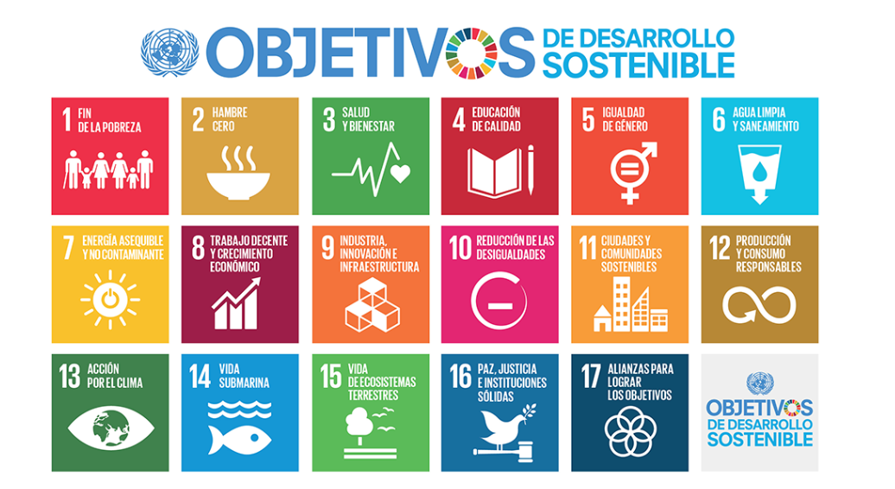
Cuyo interés era aspira a sensibilizar a los responsables de tomar decisiones y al público en general de la contribución del turismo sostenible al desarrollo, movilizando a la vez a todos los grupos de interés para que trabajen juntos para hacer del turismo un catalizador de cambio positivo y fomentar un cambio en las políticas, las prácticas de empresa y el comportamiento de los consumidores para promover un sector turístico más sostenible.
(1) Crecimiento económico inclusivo y sostenible.
(2) Inclusión social, empleo y reducción de la pobreza.
(3) Uso eficiente de los recursos, protección ambiental y cambio climático.
(4) Valores culturales, diversidad y patrimonio.
(5) Comprensión mutua, paz y seguridad.
VIAJES CELTOUR SE ADHIERE A LA CAMPAÑA VIAJES Y TURISMO RESPETUOSOS CON LA NATURALEZA
En diciembre de 2022, el Consejo Mundial de Viajes y Turismo (CMVT), la Organización Mundial del Turismo de las Naciones Unidas (OMT) y la Alianza para la Hostelería Sostenible anunciaron una nueva colaboración para unir a los sectores público y privado en torno a una visión compartida de viajes y turismo respetuosos con la naturaleza para detener y revertir la pérdida de biodiversidad de aquí a 2030. El sector de los viajes y el turismo se comprometieron a adoptar un enfoque del turismo positivo para la naturaleza. Esto incluye integrar salvaguardas de la biodiversidad, reducir las emisiones de carbono, mitigar el impacto de la contaminación, limitar el uso insostenible de los recursos y proteger y restaurar la naturaleza y la vida silvestre.
El sector turístico se ha comprometido a detener e invertir la pérdida de biodiversidad y a promover la conservación y restauración del medio ambiente. Su objetivo es mejorar el bienestar, los medios de subsistencia y la economía de las personas, aprovechando el potencial único del turismo como agente de cambio positivo.
Desde Viajes Celtour queremos apoyar y compartir los objetivos de esta iniciativa con nuestros clientes y amigos e invitarlos a participar a través de la web: https://www.cbd.int/doc/publications/tou-gdl-en.pdf
Adicionalmente, se invita a las personas de todo el mundo a compartir historias sobre cómo el turismo ha marcado la diferencia sus vidas.
“Viajar nos brinda recuerdos que duran toda la vida y las experiencias más increíbles para compartir. Pero ésta es solo la mitad de la historia, ya que los viajes y el turismo tienen un beneficio enormemente positivo para el mundo, mucho más allá del placer inmediato que brinda a quienes pueden explorar y descubrir personas, lugares y experiencias increíbles por sí mismos.”




